Maria

Meimaand. Het kapelleke tegen onze gevel wordt dus opgepoetst. Maria mag efkens ‘uit haar kot’ en krijgt een welriekend schuimbad om het stof van vorig jaar weg te spoelen. Ze staat blauwblinkend op te drogen in de warme meizon. Ondertussen poetst manlief haar huis en jaagt er alle spinnekoppen uit. Even later hangt Maria terug tegen de muur in al haar glorie. Manlief en ik staan er voldaan op te kijken.
‘Zouden er nu geen kapellekens komen met een corona-Maria?’ denk ik hardop, ‘De mensen hebben het nu wel nodig.’ Volgens manlief ben ik veel te nostalgisch. Maar toch… in vroegere tijden zag je ze overal verschijnen bij oorlog en ontij. En corona is wel degelijk een serieuze ramp. We zouden het kunnen gebruiken…

Dit jaar zijn er geen bedevaarders. Andere jaren horen we ze al van ver aankomen, zingend, biddend, lachend. De moedigste stapt dan met het grote vaandel voorop; zwetend en vastberaden om het zware ding tot in Scherpenheuvel overeind te houden. De eersten komen altijd fit en fier en met goeie moed voorbij gestapt. De rest slentert in een verbrokkelde sliert achterna met hun voeten vol blaren. Maar allemaal zijn ze van plan om goed op hun bestemming te geraken om hun smeekbeden en zielenspinsels in Scherpenheuvel bloot te leggen. Pelgrims op weg naar Maria.
Een dag later zie je ze dan terugkomen. Met vrolijk-draaiende gekleurde molentjes en vlaggetjes en een kabas vol pepernoten en zoete noga. Moe, maar met een verlucht hart dat weer eventjes verlost is van hun grote en kleine zorgen.

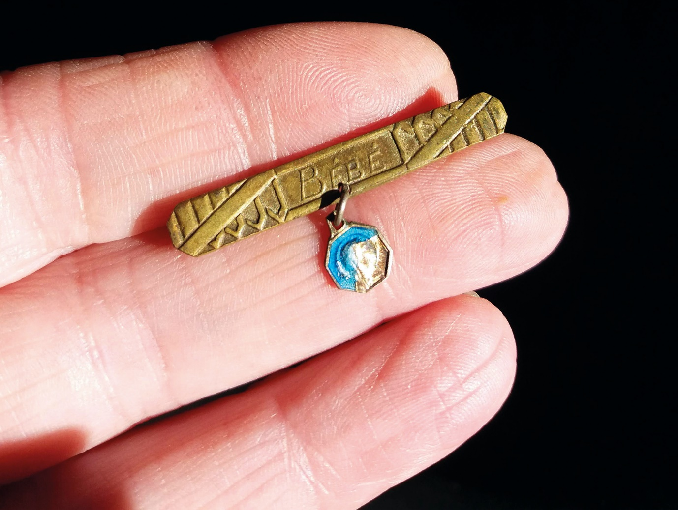

Ik ben een Mariakind. Moeder zaliger zei dat altijd tegen mij. Bij mijn geboorte werd ik opgedragen aan Maria. Dat was zo in die tijd. De priester in Scherpenheuvel schreef mijn naam op een prentje. Ik werd uitvoerig gezegend, met veel wijwater besprenkeld en kreeg een schapulierke opgespeld.
Dat heb ik nog altijd. Het ligt in mijn juwelenkistje en van tijd tot tijd neem ik het nog eens vast. Het ding is dus 63 jaar oud en ziet er ietwat vernebbeld uit. Een koperen speldje, want moeder zaliger had geen goud-geld. Er bengelt een afgebladderd medailleke aan dat eens mooi blauw was. Bébé staat er op geschreven want Scherpenheuvel heette vroeger nog Montaigu.
Toen ik een aantal jaren geleden het kleinood nog eens aan moeder zaliger toonde glimlachte ze. Ze gaf het me terug en hield mijn hand vast, met het ding erin. ‘Geef dat later maar aan uw kleindochter,’ zei ze, ‘samen met het beste van mij en van u erbij.’ Dat heb ik altijd onthouden.
Ik koester het oude schapulierke als was het van pure diamant, want het herinnert mij aan mijn twee moeders: mijn moeder en Maria. Vooral in die schone maand mei.

Sin Aerts

